Séance 25

1. Correction des exercices 5 et 6
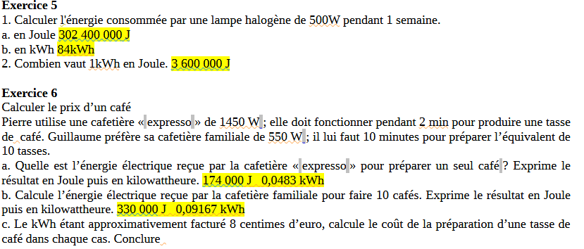

2. DS sur toute l'électricité

3. Leçon sur le son
Prendre une nouvelle page côté leçon puis mettre en titre : Chapitre X : Les signaux sonores : fréquence et utilisation
Puis un titre de paragraphe : I. Sons inaudibles
Résumer côté leçon cette vidéo :
https://www.youtube.com/watch?v=Oj5ijPR8uCI

4. A faire pour la semaine prochaine
Etude des fonds marins p 183
Correction

